Plan de Pruebas de Software - DecklyBuy TCG

1. Objetivo del plan de pruebas
El objetivo del plan de pruebas es validar que el sistema DecklyBuy TCG cumpla correctamente con sus funcionalidades principales, asegurando que los usuarios puedan registrarse, iniciar sesión, editar su perfil, publicar cartas, analizar el estado de una carta mediante IA, gestionar compras, usar carrito de compra, lista de deseados y realizar pagos mediante Mercado Pago.
Además, el plan busca comprobar buenas prácticas de seguridad, validación de datos, manejo de errores, calidad del software y correcta comunicación entre frontend, backend, base de datos y servicios externos.

2. Alcance de las pruebas
Las pruebas consideran los siguientes módulos del sistema:
- Registro de usuario.
- Inicio de sesión local.
- Inicio de sesión con Google.
- Verificación por correo.
- Recuperación de contraseña.
- Edición de perfil.
- Edición de foto de perfil.
- Creación y edición de publicaciones.
- Visualización de publicaciones.
- Análisis de estado de carta mediante IA.
- Carrito de compra.
- Lista de deseados.
- Creación de compra.
- Pago con Mercado Pago.
- Gestión de estados de compra y venta.
- Validación de seguridad y acceso por sesión.

3. Definir ambiente de pruebas

Las pruebas se realizarán en ambiente local y en ambiente desplegado. En local se utilizará React con Vite, backend Spring Boot, Supabase PostgreSQL y microservicio IA FastAPI. En producción se utilizará Vercel para frontend, Render para backend e IA, y Supabase como base de datos.

Ambiente | Frontend | Backend | IA | Base de datos
Local | localhost:5173 | localhost:8080 | localhost:5000 | Supabase
Producción | Vercel | Render | Render | Supabase

4. Pruebas unitarias
Las pruebas unitarias se aplicarán a los componentes principales del sistema para validar su comportamiento de forma aislada.

Backend Spring Boot
Se realizarán pruebas unitarias sobre:
- Servicios de autenticación.
- Validación de usuarios.
- Registro e inicio de sesión.
- Edición de perfil.
- Servicio de Google OAuth.
- Servicio de correo.
- Controladores REST.
- Repositorios JPA.

Frontend React
Se realizarán pruebas unitarias sobre:
- Formularios.
- Validaciones.
- Componentes visuales.
- Rutas protegidas.
- Consumo de servicios.
- Mensajes de error.

Microservicio IA FastAPI
Se realizarán pruebas unitarias y de integración sobre:
- Endpoint principal.
- Endpoint de análisis.
- Validación de archivo.
- Respuesta del modelo.
- Manejo de errores.

Registro de pruebas:

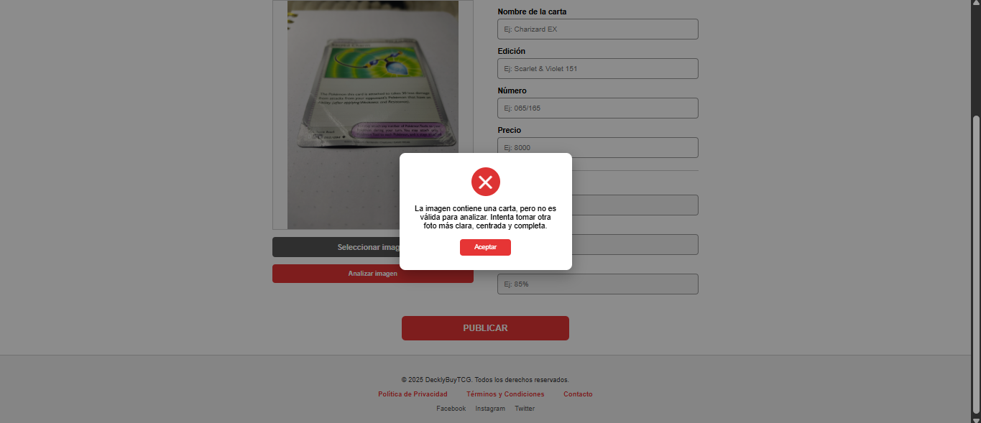
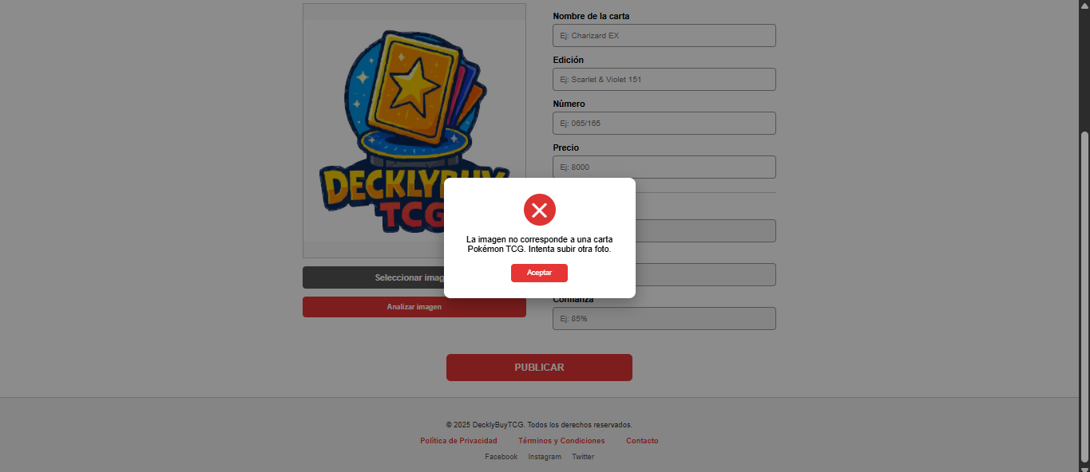




Pruebas unitarias:

Pruebas unitarias del frontend
En el módulo frontend, desarrollado con React + Vite, se implementaron pruebas unitarias utilizando Vitest. Estas pruebas se enfocan en validar funciones básicas relacionadas con la interacción del usuario, especialmente reglas de validación utilizadas en formularios.
Las pruebas realizadas permiten comprobar que el sistema valida correctamente datos como el formato del correo electrónico y la longitud mínima de la contraseña. Esto es importante porque el frontend es la primera capa de interacción con el usuario y debe evitar el envío de datos incompletos o inválidos al backend.
Estas pruebas ayudan a asegurar que los formularios de login, registro y recuperación de cuenta mantengan un comportamiento básico correcto antes de comunicarse con la API.

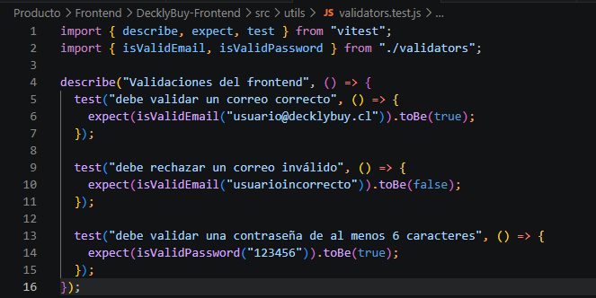
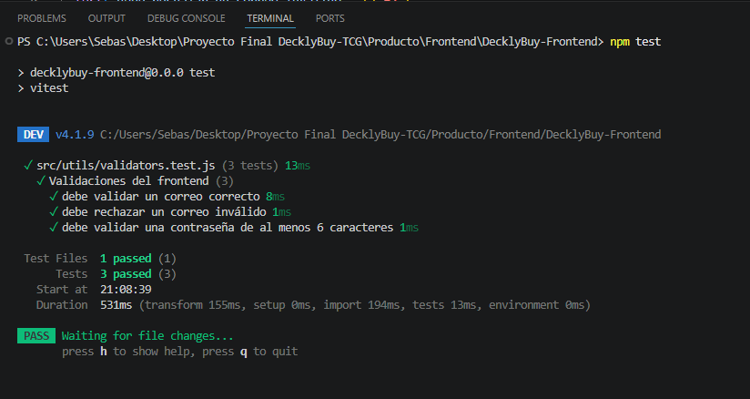

Pruebas unitarias del backend
En el módulo backend, desarrollado con Java y Spring Boot, se implementaron pruebas unitarias utilizando JUnit. Estas pruebas se enfocan en validar reglas básicas asociadas a la autenticación, como el formato correcto de correo electrónico, la longitud mínima de contraseña y la coincidencia entre contraseña y confirmación.
El objetivo de estas pruebas es verificar que el backend pueda validar datos esenciales antes de procesar operaciones relacionadas con usuarios. Además, estas pruebas permiten evidenciar que el proyecto cuenta con una base de validación automatizada ejecutable mediante Maven.
Aunque las pruebas implementadas son iniciales, sirven como punto de partida para futuras pruebas más completas sobre controladores, servicios, repositorios, autenticación con tokens, publicaciones y gestión de usuarios.
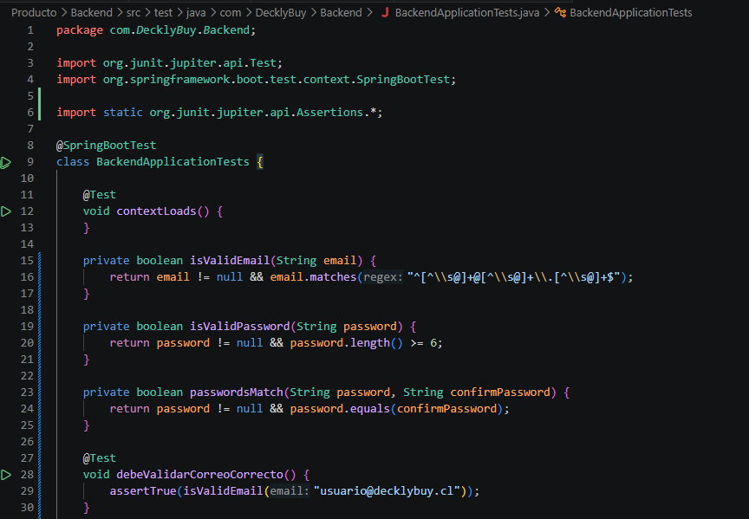
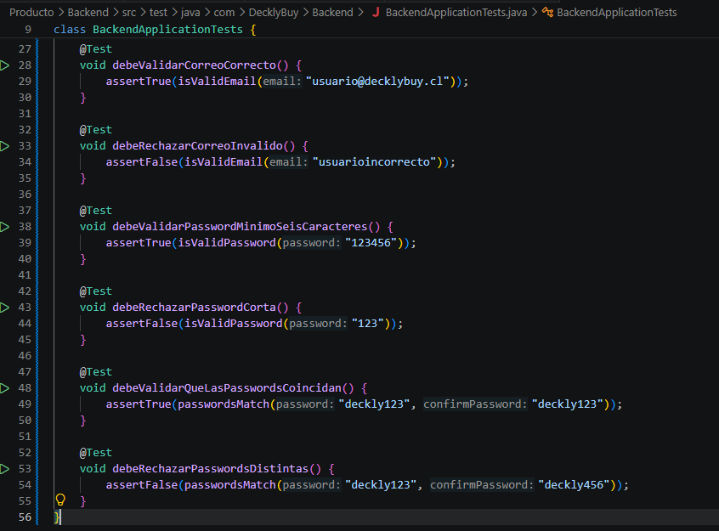

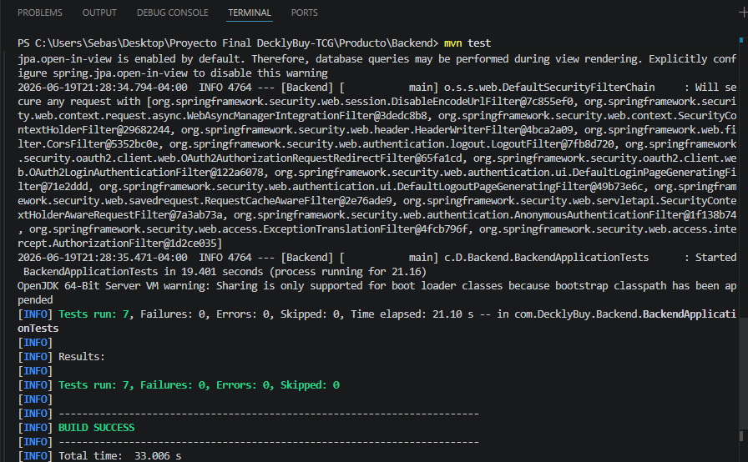

Pruebas unitarias del microservicio IA
En el módulo de inteligencia artificial, desarrollado con Python y FastAPI, se implementaron pruebas unitarias utilizando Pytest. Estas pruebas validan funciones auxiliares relacionadas con la clasificación del estado físico de las cartas Pokémon TCG.
Las pruebas comprueban que cada clase generada por el modelo, como Near Mint, Lightly Played o Invalid Card, se relacione correctamente con un puntaje y un nombre legible para el usuario. Esto permite asegurar que la respuesta del servicio IA sea coherente y comprensible dentro de la plataforma.
Estas pruebas fueron diseñadas para validar la lógica del módulo sin necesidad de cargar el modelo YOLO completo, evitando depender del peso del modelo, rutas de archivo o recursos de memoria durante la ejecución de pruebas básicas.
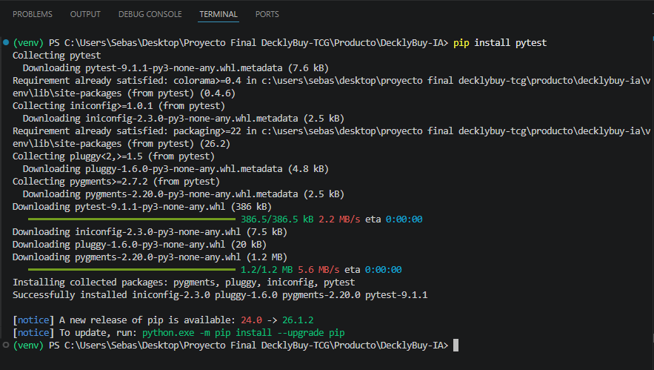
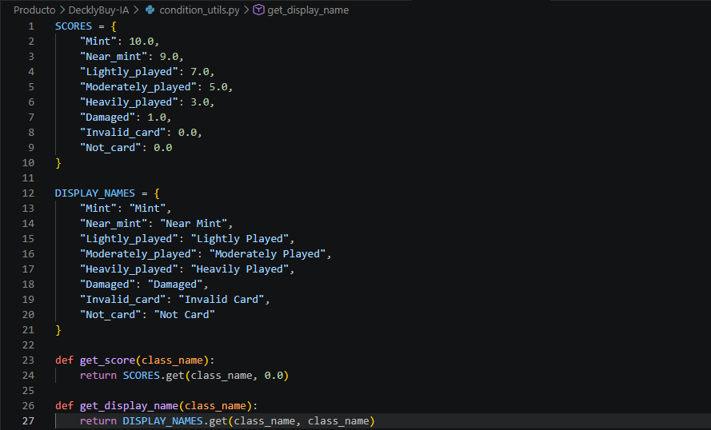
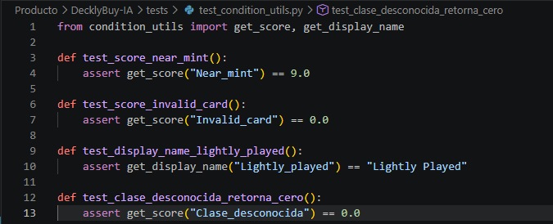
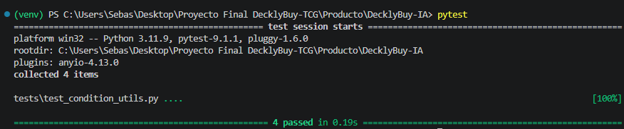

Resultado general
Las pruebas unitarias implementadas permiten demostrar que el sistema cuenta con validaciones automatizadas en sus módulos principales. Aunque corresponden a una primera etapa de pruebas, entregan evidencia de calidad, buenas prácticas y posibilidad de crecimiento hacia pruebas más avanzadas de integración, seguridad, controladores, servicios y flujos completos de usuario.

